# **Datu-base erlazionalaren diseinua**

Jarraian, Workflow Editor azpisistemari dagokion datu-base erlazionalaren diseinuren atala eta taula bakoitzaren deskribapena ikusten da:

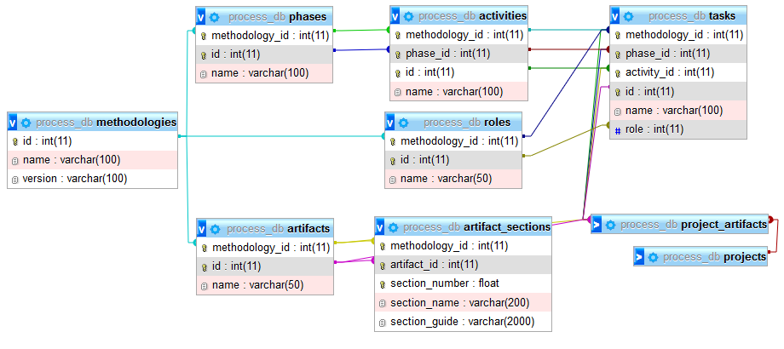

* **methodologies (Metodologiak):** taula honetan aukeratu den metodologiaren izena eta *workflow*-ereduaren bertsioa adierazten da.
* **phases (Faseak)**: metodologiak definitzen duen bizi-zikloaren faseen izenak gordetzen ditu.
* **activities (Aktibitateak)**: faseen barruan dauden aktibitateen izenak gordetzen ditu.
* **tasks (Jarduerak)**: aktibitateen barruan dauden jardueren izenak eta jarduerei dagokien rolak gordetzen ditu.
* **roles (Rolak)**: metodologiak erabiltzen dituen rolen izenak gordetzen ditu.
* **artifacts (Artefaktuak)**: metodologiaren bitartez bete behar diren artefaktuen izenak gordetzen ditu.
* **artifact_sections (Artefaktuen sekzioak)**: artefaktuak duten sekzioen zenbakiak, izenak eta izan ahal duten gida edo laguntza-testuen kokalekuak gordetzen ditu.

Taula guztiek identifikatzaile numerikoa dute, kontsultak egiterako orduan transakzio-denborak murrizteko eta idazkera akatsak saihesteko.

Orain, IO-System azpisistemari dagokion diseinuren atala eta bere taula deskribapenak agertuko dira:

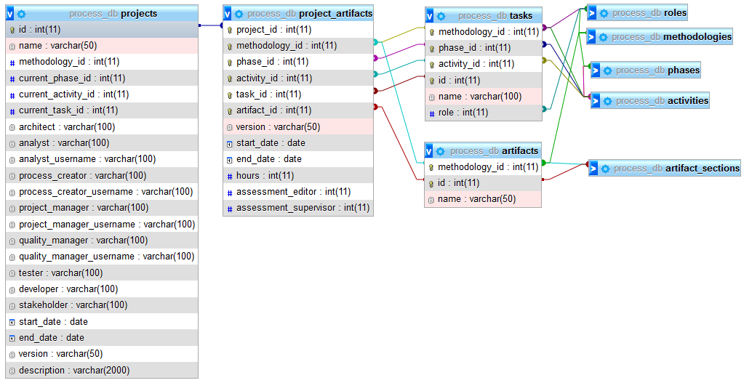

* **projects (Proiektuak):** erabiltzaileek sortzen duten proiektuen beharrezko informazio guztia gordetzen du. Hurrengo informazioa gordetzen du:
  + Proiektuaren izena.
  + Erabilitako metodologia.
  + Proiektuko zuzendariaren, analistaren eta kalitate arduradunaren erabiltzaileen izenak.
  + Proiektuko zuzendariaren, analistaren, kalitate arduradunaren, prozesu sortzailearen, arkitektoaren, garatzailearen, probatzailearen eta interesdunaren izenak.
  + Proiektuaren hasiera eta bukaera datak.
  + Proiektuaren bertsioa. Adibidez: Pre-Alpha, Alpha, Beta…
  + Proiektuaren deskribapena.
  + Egungo fase, aktibitate eta jardueraren identifikatzaileak.
* **project_artifacts (Proiektuaren artefaktuak):** proiektuan bete diren artefkatuen egoera biltegiratzeko erabiltzen da. Hurrengo informazioa gordetzen du:
  + Proiektu eta metodologiaren identifikatzailea.
  + Artefaktuaren identifikatzailea.
  + Artefaktua zein fase, aktibitate eta jardueran garatu den.
  + Artefaktuaren hasiera eta bukaera datak, egungo fase, aktibitate eta jardueran.
  + Artefaktuaren bertsioa, egungo fase, aktibitate eta jardueran. Adibidez: Pre-Alpha, Alpha, Beta…
  + Artefaktuari sartutako ordu kopurua, egungo fase, aktibitate eta jardueran.
  + Artefaktua bete duen arduradunaren nota (0-10), egungo fase, aktibitate eta jardueran. Betetze-maila adierazteko.
  + Kalitate arduradunaren nota (0-10), egungo fase, aktibitate eta jardueran.